Муниципальное бюджетное дошкольное образовательное учреждение «Вёшенский центр развития ребёнка – детский сад № 2»

Информация о работе по направлению театрально-словесное творчество в старшей группе.

Воспитатель: Зимовейская Надежда Михайловна

ст. Вёшенская
2021-2022 г.

Разработан проекты «По сказкам К.И. Чуковского», показ спектакля «Муха Цокотуха в подготовительной группе»

Фотоотчёт
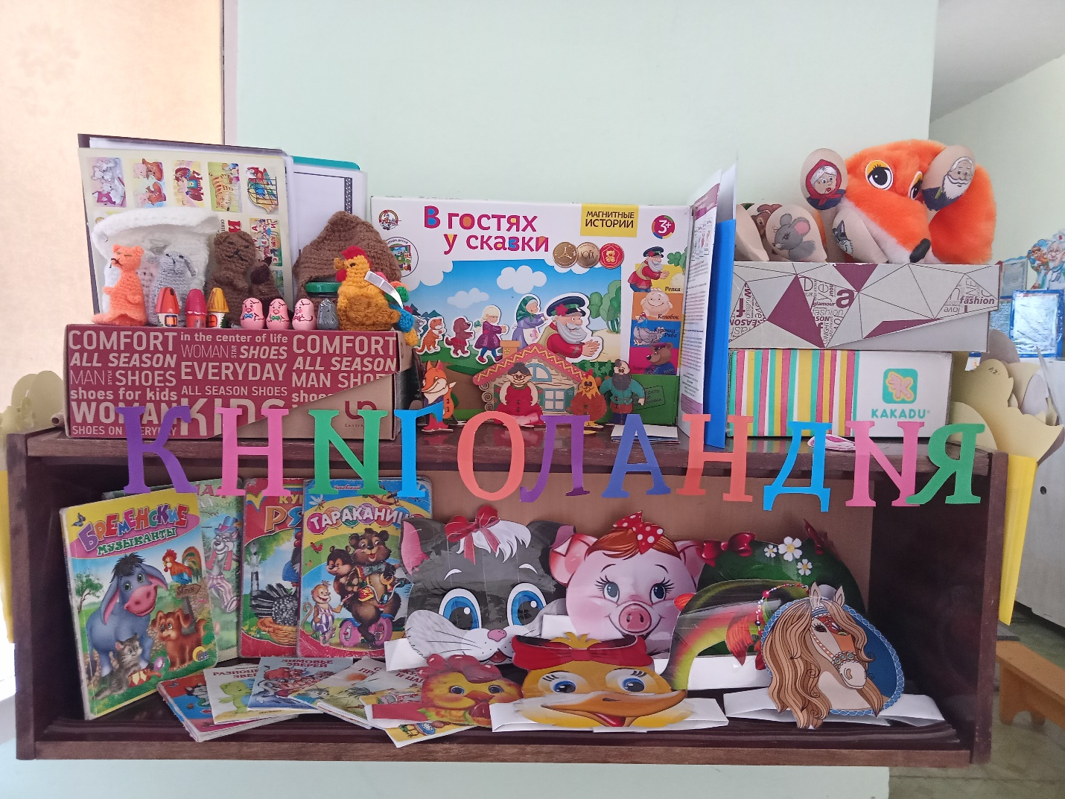

Театр перчаток

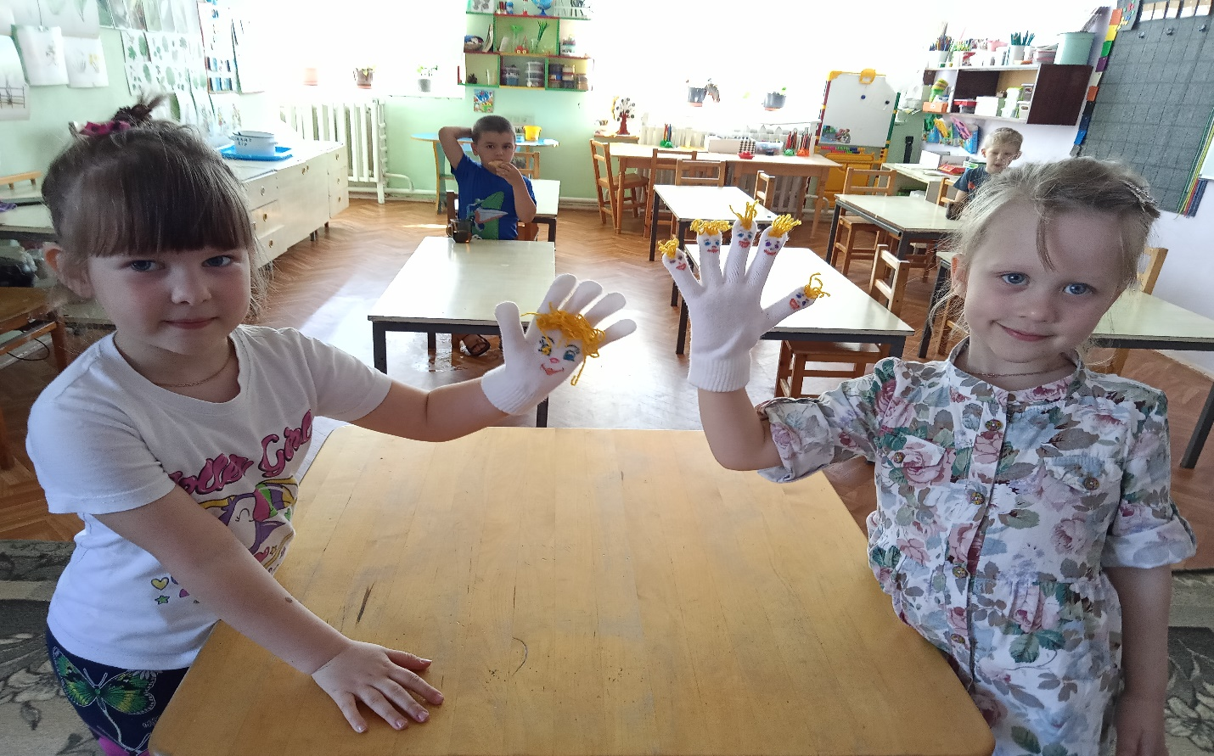
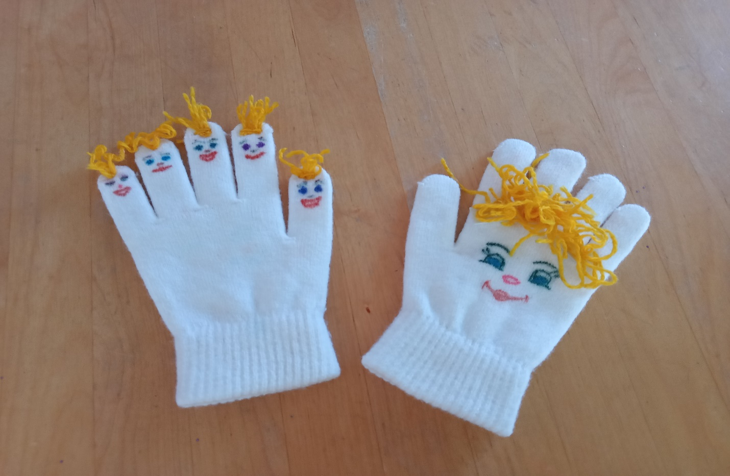

Пальчиковый театр
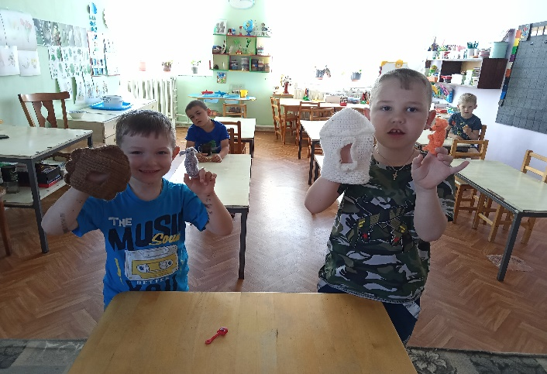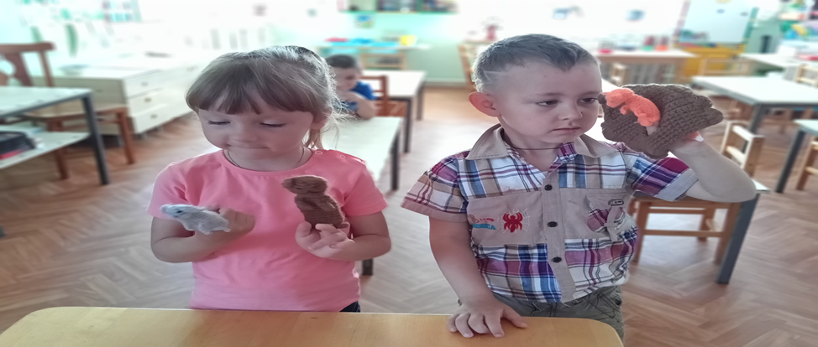
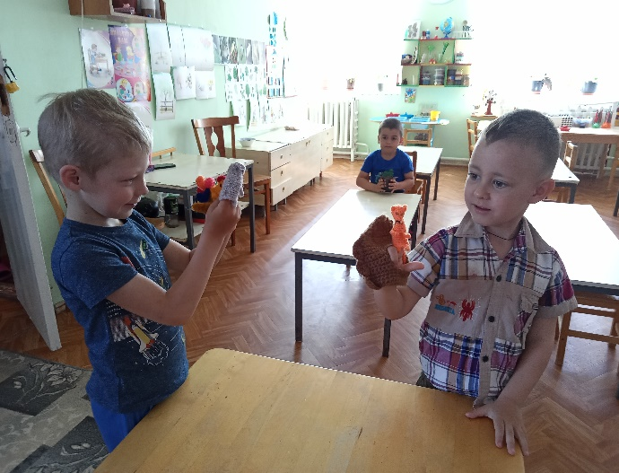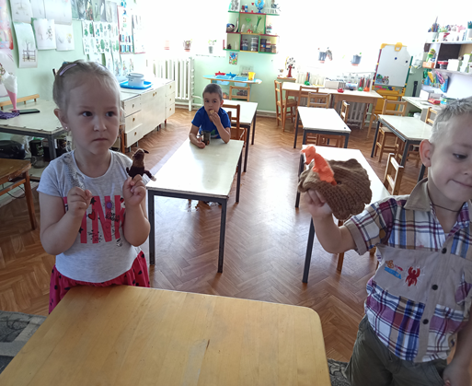
Театр ложек
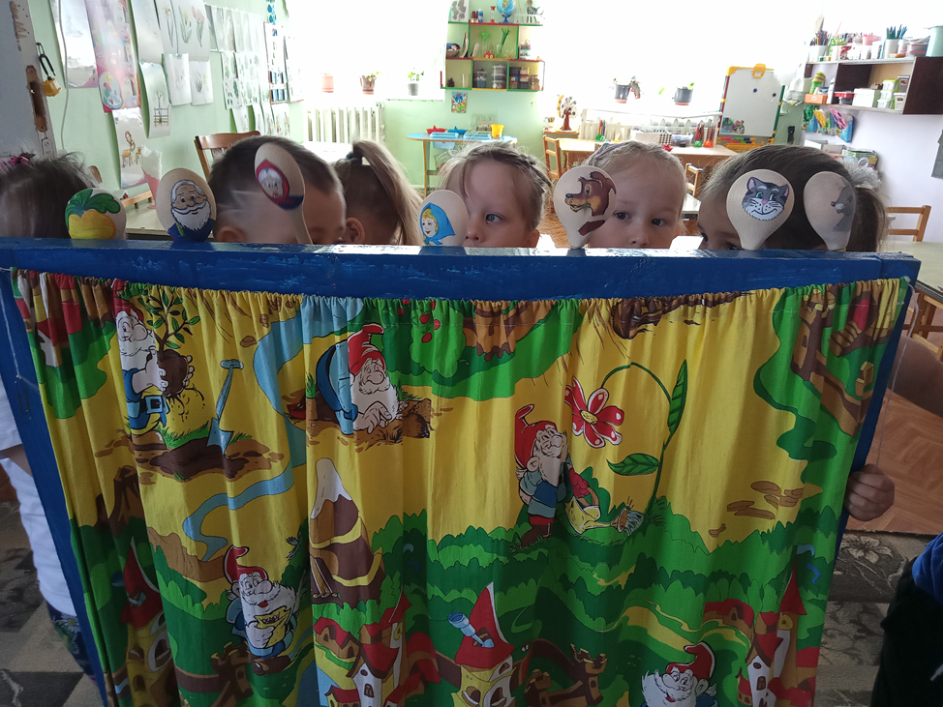
ТЕАТРАЛИЗАЦИЯ СКАЗКИ С.Я. Маршака «Сказка о глупом мышонке»
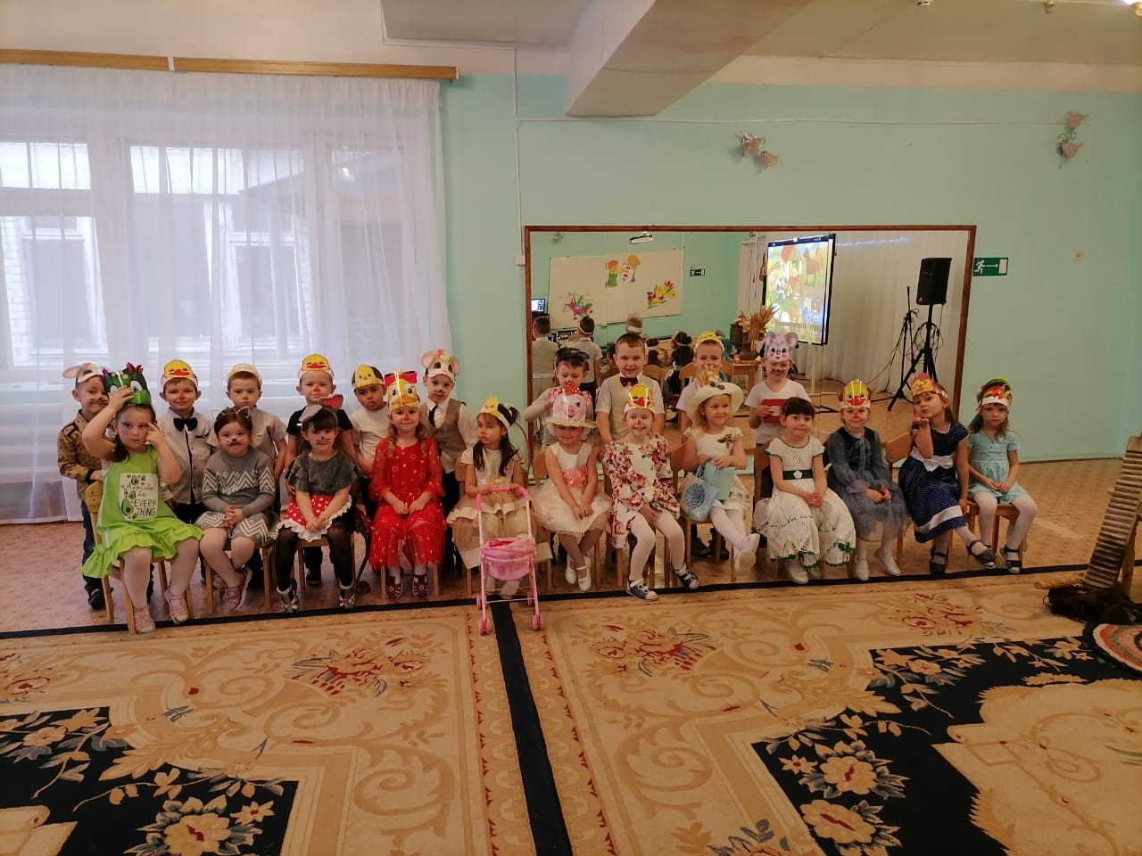

приложение №1
Творческий проект организованной совместной деятельности
" По сказкам К. И. Чуковского. Музыкальный спектакль "Муха Цокотуха"

Исполнители проекта:
---Зимовейская Надежда Михайловна - воспитатель, руководитель театрального кружка "Золотой петушок"
--- дети подготовительной группы "Теремок"
--- родители
---Тихоненко Михаил Александрович - музыкальный руководитнль
Идея проекта:
Показ музыкального спектакля по сказке К. И. Чуковского «Муха-Цокотуха» детьми средней группы для родителей и детей других групп детского сада.
Цели:
• Развитие устойчивого интереса к сказке как к произведению искусства;
• Раскрытие ценности совместного творчества детей и их родителей;
• Развитие интереса к театрально - музыкальной деятельности;
• Создание условий для активного самовыражения и развития творческих способностей детей.
Задачи:
• Учить пользоваться интонациями, выражающими разнообразные эмоциональные состояния;
• Совершенствовать связную речь детей;
• Развивать творческую активность детей;
• Развивать чуткость к сценическому искусству;
• Развивать произвольное внимание, память, наблюдательность, фантазию, быстроту реакции, инициативность, выдержку, умение согласовывать свои действия с партнерами.
• Продолжать знакомить с произведениями русского народного творчества;
• Учить детей правильно понимать содержание музыкальных образов, проявлять свои чувства в непринужденном, естественном пении;
• Формировать умения согласовывать свои движения с музыкой;
• Совершенствовать музыкально-эстетическое развитие детей.
Актуальность проекта
Самым популярным и увлекательным направлением в дошкольном воспитании является театрализованная деятельность. С точки зрения педагогической привлекательности можно говорить об ее универсальности, игровой природе и социальной направленности.
Именно театрализованная деятельность позволяет решать многие педагогические задачи, касающиеся формирования выразительности речи ребенка, интеллектуального и художественно-эстетического воспитания. Участвуя в театрализованных играх, дети становятся участниками разных событий из жизни людей, животных, растений, что дает им возможность глубже познать окружающий мир. Одновременно театрализованная игра прививает ребенку устойчивый интерес к родной культуре, литературе, театру.
Огромно и воспитательное значение театрализованных игр. У детей формируется уважительное отношение друг к другу. Они познают радость, связанную с преодолением трудностей общения, неуверенности в себе. Увлеченность детей театрализованной игрой, их внутренний комфорт, раскованность, легкое, неавторитарное общение взрослого и ребенка, почти сразу пропадающий комплекс «я не умею» - все это удивляет и привлекает.
В интеграции с образовательной областью «Музыка» театрализованная деятельность становится ярче и разнообразней. Музыкально – ритмические композиции помогают через движение передать образы, настроение героев. Пение укрепляет дыхательный аппарат, улучшает артикуляционные навыки, вызывает положительные эмоции маленьких артистов. Классическая музыка в музыкальном сопровождении спектакля расширяет кругозор ребенка, позволяя познакомиться с творчеством как зарубежных, так и русских композиторов.
Для успешного воплощения знаний, умений и навыков по музыкально-театральному мастерству и, завершая работу над выразительностью речи в средней группе, был создан музыкальный спектакль по одноименной сказке К. И. Чуковского «Муха-Цокотуха».
Участники проекта: дети средней группы, родители, воспитатель, музыкальный руководитель, воспитатель по изодеятельности.
Направленность развития деятельности: комплексная (познавательно-речевая, изобразительная, театрализованная, музыкальная) .
Тип проекта: информационно-творческий, групповой.
Продолжительность: 2 недели.(краткосрочный)
Результат: презентация проекта в форме музыкального спектакля.
Этапы реализации проекта:
1 этап: подготовительная работа.
1. Определение темы (проблемы проекта, постановка цели проектной деятельности, формулировка задач.
2. Составление плана-схемы проекта.
3. Обсуждение проекта на родительском собрании с родителями.
4. Подбор материалов и оборудования для работы.
5. Сбор информации, литературы.
6. Введение детей в игровую ситуацию.
7. Распределение ролей детей в создании проекта.
8. Работа по плану с детьми, родителями, педагогами.
2 этап: практическая часть.
Содержание работы с детьми.
• Чтение сказки К. И. Чуковского «Муха-Цокотуха»;
• Беседа «… да в ней намёк»;
• Чтение разных сказок К. И. Чуковского;
• Словесное рисование детьми по прочтении текста характеров героев, обстановки, «интерьера» сказки;
• Разучивание присказок, поговорок, пословиц о сказках, сказочных героях;
• Пересказ прочитанных сказок, их инсценирование;
• Самостоятельное составление сказок;
• Рассказывание сказок собственного сочинения;
• Иллюстрирование сказки «Муха-Цокотуха». Сопровождение рассматривания готовых работ словесными рассказами и пояснениями;
• Рассматривание иллюстраций разных художников к сказке «Муха-Цокотуха»;
• Загадки о сказках, героях сказок;
• Викторина по сказкам;
• Выполнение самостоятельных и совместно с родителями творческих работ;
• Разучивание музыкального материала к спектаклю;
• Постановка музыкальный спектакля «Муха-Цокотуха».

Музыкальный спектакль «Муха-Цокотуха»
(по мотивам сказки К.И.Чуковского)
Звучит музыкальная тема фолк-группы «Иван Купала» «Заинька». Появляются два Коробейника. Идут по залу, играют в дудочки.
1-й Коробейник : Одну простую сказку,
А может и не сказку,
А может не простую
Хотим вам рассказать.
2-й коробейник: Её мы помним с детства,
А может и не с детства,
А может и не помним,
Но будем вспоминать.
3-й Коробейник : Сказка, сказка, прибаутка,
Рассказать её не шутка.
Чтобы сказка от начала
Словно реченька журчала,
Чтоб в серёдке весь народ
От неё разинул рот.
4-й коробейник Чтоб никто, ни стар, ни мал
Под конец не задремал,
Пожелаем нашим детям
Ни пера, ни пуха!
Вниманье! Начинается…
ВМЕСТЕ : Муха-Цокотуха !
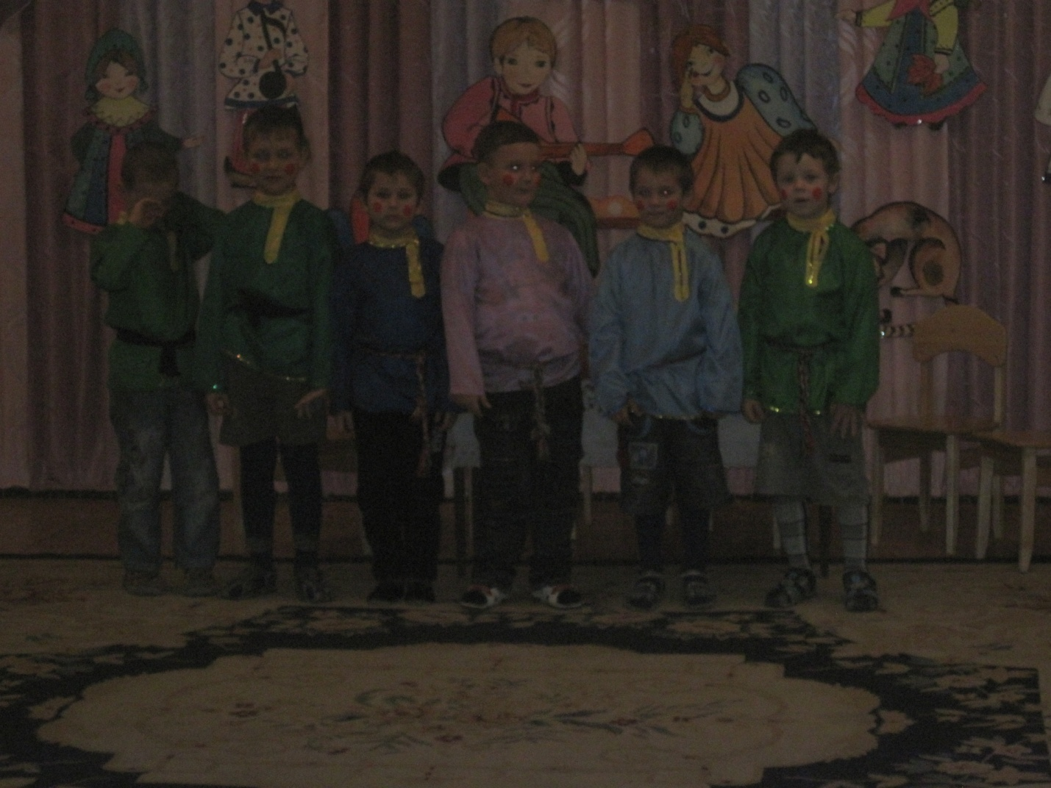
1-й Коробейник : Муха, Муха-Цокотуха,
Позолоченное брюхо.
2-й Коробейник : Муха по полю пошла,
Муха денежку нашла.
Коробейники уходят.
Действие первое
Звучит музыка Б.Чайковского из к-ф «Женитьба Бальзаминова». Вылетает Муха, летает по залу, находит денежку.
МУХА : Что же мне купить такое?
Может платье голубое?
Или туфли, или юбку?
Так…подумаю минутку…
Нет, пойду я на базар,
И куплю там самовар.
Потому что день рожденья
Буду скоро я справлять,
Всех букашек-таракашек
Сладким чаем угощать.
Муха улетает.
Выходят Коробейники с лотками под рус. нар. песню «Коробейники». Появляется Муха.
ВСЕ : Ярмарка! Ярмарка !
Удалая ярмарка !
1-й Коробейник : Только у нас, только у нас
Самый лучший квас!
2-й Коробейник : Уважаемая публика,
Покупайте у нас бублики !
ВМЕСТЕ : Бубны, ложки, Балалайки,
Покупайте, выбирайте !
Идут к столам
МУХА : Тут хорош любой товар,
Но мне нужен самовар!
Отдает денежку. Берет самовар. Несет его домой.
МУХА : Всё готово, стол накрыт.
Самовар уже кипит.
Вот придут мои друзья
Буду очень рада я !

Звучит музыка С. Джоплина «Чарльстон»,
появляются Блошки, танцуют.
1-я БЛОШКА : Ты прими от блошек
Несколько сапожек,

2-я БЛОШКА : А сапожки не простые,
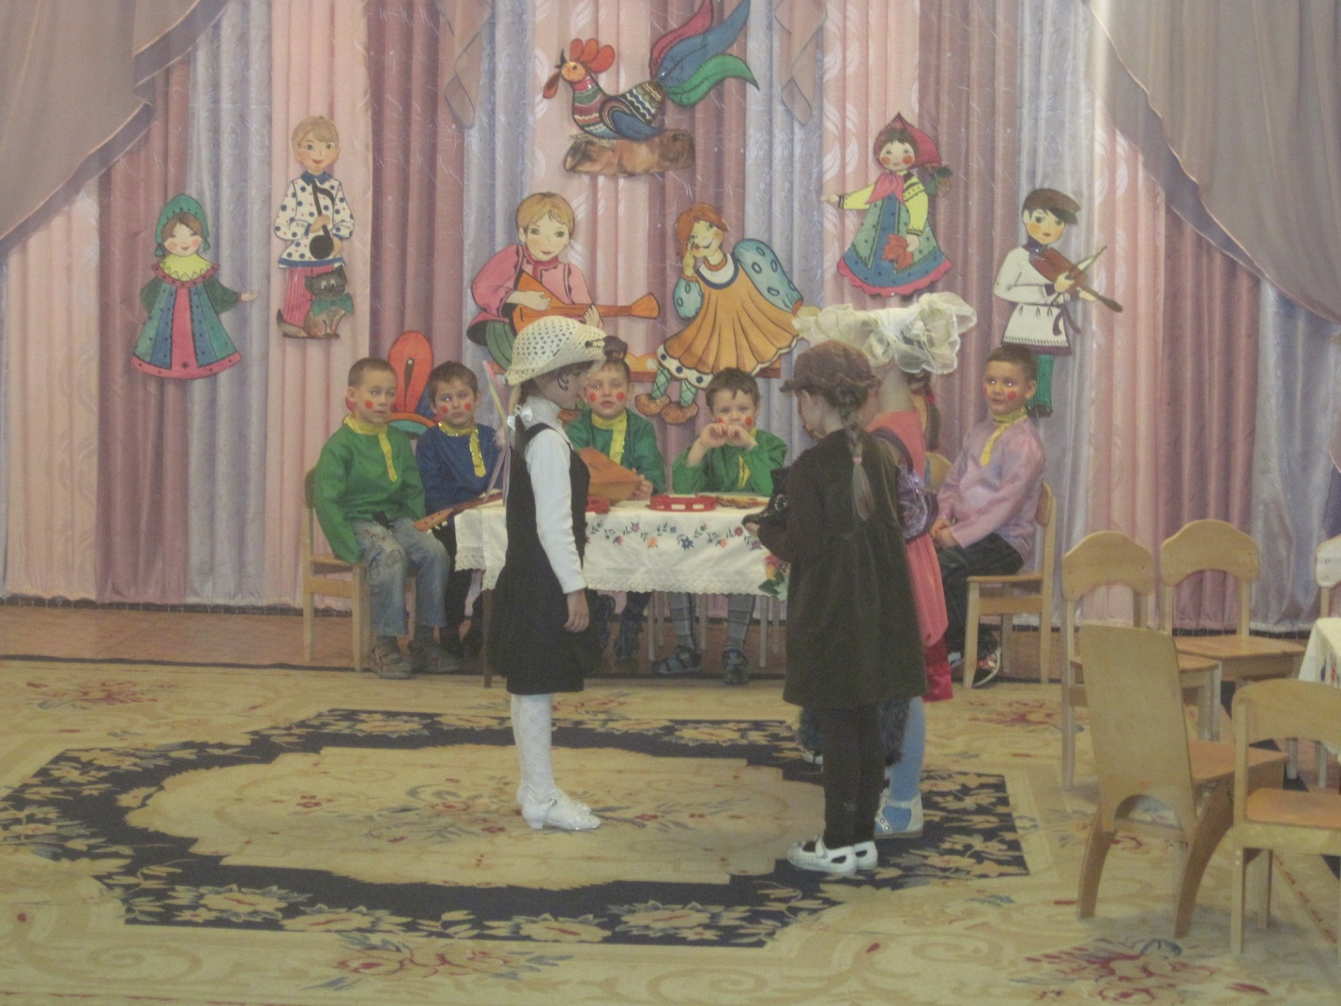 В них застежки золотые!

МУХА : Спасибо! Спасибо !
Сапожки на диво!
Садитесь вот тут, скоро гости придут !

Звучит музыка Л.Купревича «Тульский самовар»,
вылетает Пчела
ПЧЕЛА: Здравствуй, Муха-Цокотуха,
Позолоченное брюхо!
Я со всех родных лугов
Принесла тебе цветов.
Я соседка - Пчела,
Еще меду принесла!
Ах, какой он чистый,
Сладкий и душистый!
Передает Мухе букет цветов и банку с медом
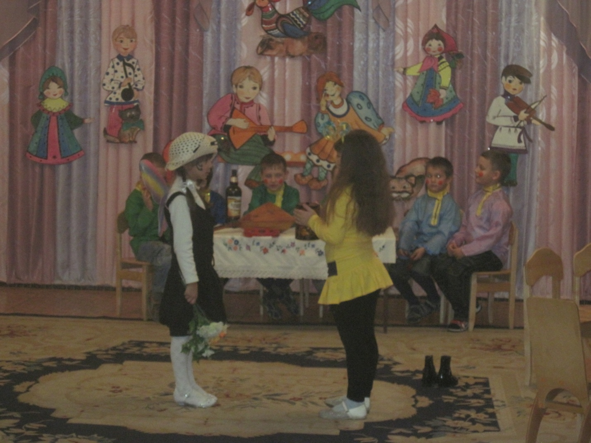
МУХА : Спасибо! Спасибо! Моя дорогая !
Садитесь за стол, самовар готов!

Звучит музыка Г.Гладкова «Краковяк» из к-ф «12 стульев»,
появляются Бабочки, танцуют.
1-я БАБОЧКА: Мы Бабочки-шалуньи,
Веселые летуньи.
Летаем по полям,
По рощам и лугам.
2-Я БАБОЧКА: Никогда не устаем,
Кружимся, порхаем.
Очень весело живем,
Нектар собираем.
3-Я БАБОЧКА: Мы порхали по цветам,
Прилетели в гости к вам.
БАБОЧКИ (хором): Поздравляем! Поздравляем!
Счастья, радости желаем!
Вареньем цветочным тебя угощаем!
Передают Мухе варенье.
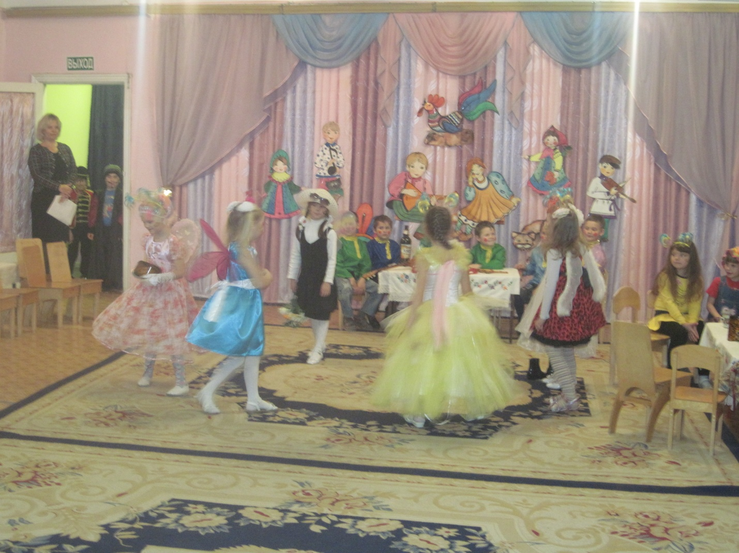
МУХА: Спасибо, милые подружки,
Прошу за стол! Садитесь !
Бабочки садятся за стол.
Под музыку в стиле кантри выходят Тараканы, танцуют.
1-Й ТАРАКАН: Мы поздравит вас пришли,
Вам цветочки принесли.
А цветочки непростые,
А цветочки луговые!

2-й ТАРАКАН: Вы букет примите,
И нас чаем угостите.
А мы вас будем прославлять,
Здоровье будем вам желать!
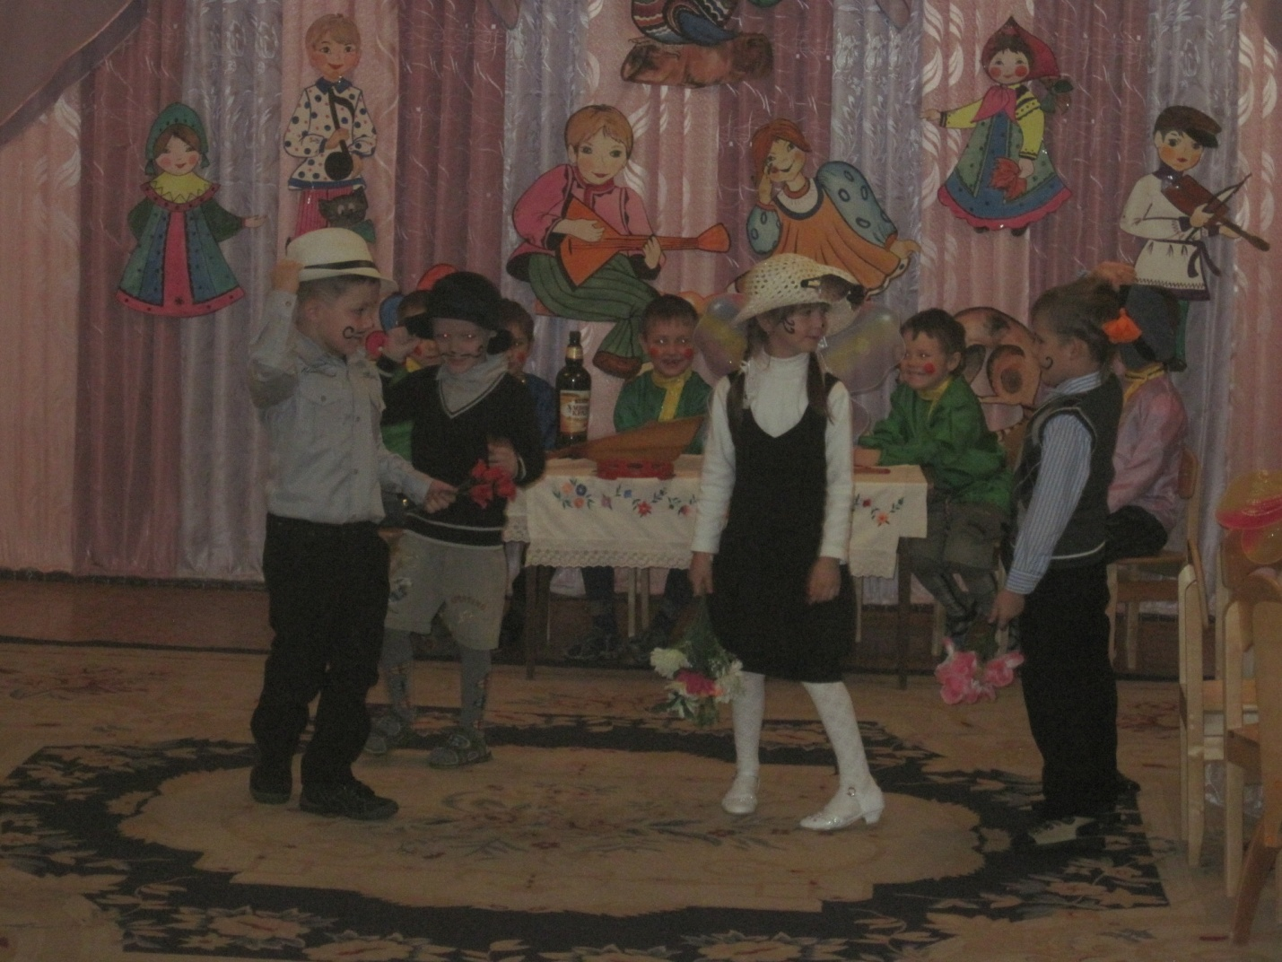
МУХА: Спасибо, букет красивый!
Прошу за стол садиться,
Прошу чайку напиться.
Обращается ко всем гостям.
Кушайте, не стесняйтесь,
Все угощайтесь.
Посмотрите, каких пряников я напекла!
Звучит мелодия рус. нар. песни «Ах, вы сени, мои сени !».
Гости угощаются (пантомима)
МУХА: Бабочки-красавицы, кушайте варенье!
Или вам не нравится мое угощенье?
БАБОЧКА: Ваше угощенье - просто загляденье!
ТАРАКАН: Просто объеденье ваше угощенье!

БАБОЧКА : Тут и сливки, и конфеты.
И чего тут только нету!
БЛОШКА: Мармеладки, шоколадки,
И орехи, и помадки!
Пчела : Пряник мятный, ароматный,
Удивительно приятный!
Блошка : Трубки с кремом, пирожки
И очень вкусные сырки!
ВСЕ : Поздравляем! Поздравляем !
Счастья, радости желаем !
Помогать тебе во всем
Слово честное даём !
Исполняется хоровод под рус. нар. мел. «Во поле береза стояла».

Второе действие.
Звучит музыка Г.Гладкова «Подозрительная личность» из к-ф «Джентльмены удачи». Гости пугаются и прячутся под столы.
Под музыку Г. Канчели из к-ф «Кин-дза-дза» появляется Паук.
ПАУК: Я - злой Паучище, длинные ручищи!
Я за Мухой пришел,
Цокотухой пришел!
Вот ты и попалась !
набрасывает на Муху сеть.
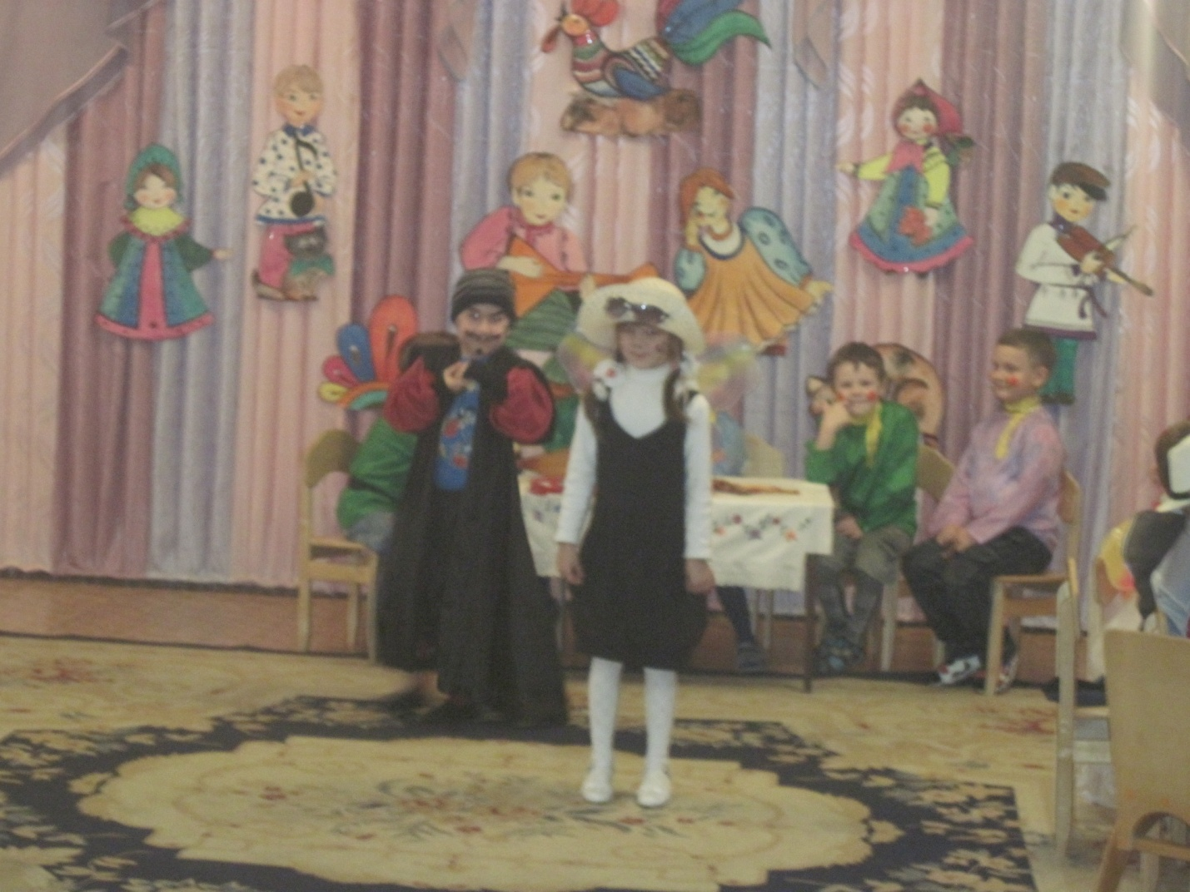

МУХА: Дорогие гости, помогите!
Паука-злодея прогоните!
ПАУК: Я не только Мух ем,
Я и Пчел, и Комаров -
Всех попробовать готов!
Ха-ха-ха !
Все гости падают на спинки , поджав лапки.
Звучит фрагмент «Выходного марша» И. Дунаевского. Появляется Комар.
КОМАР: Я - Комар-храбрец,
Удалой молодец!
Где Паук, где злодей?
Не боюсь его сетей!
Паука я не боюсь,
С Пауком я сражусь!
Звучит музыка А.Хачатуряна «Танец с саблями».
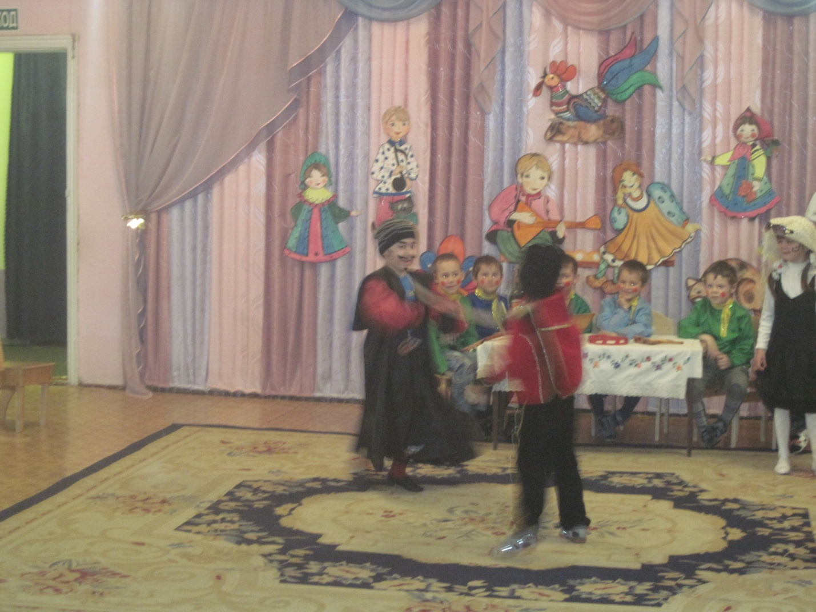
Паук с Комаром сражаются. Паук побежден.
Звучит музыка А.Петрова «Марш» из к-ф «О бедном гусаре замолвите слово». Комар освобождает Муху.
КОМАР (Мухе): Паука я победил!
И тебя освободил,
А теперь, душа-девица,
Будем вместе веселиться!
Будем вместе танцевать !
КОМАР: Эй, усатый Таракан,
Бей скорее в барабан!
БАБОЧКА: Бом! Бом! Бом! Бом!
Спляшет Муха с Комаром!

ВСЕ: Нынче Муха-Цокотуха именинница!
Появляются Коробейники.
1-й Коробейник : Круг поуже! Круг пошире!
Влево. Вправо повернись.
Веселее улыбнись!
2-й Коробейник : Представление весельем
И для нас, и для вас
Мы закончим в этот час!
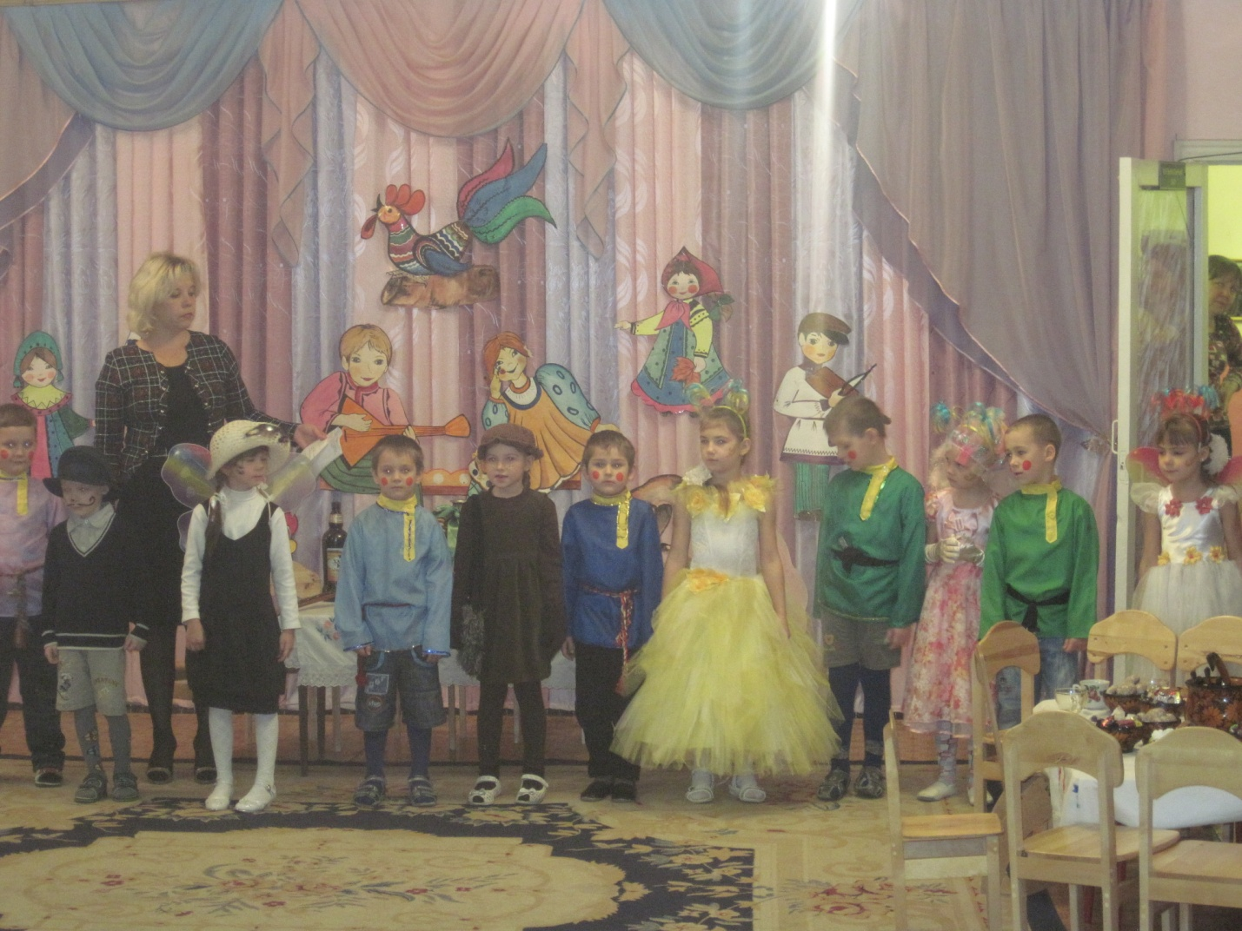
Все встают в круг. Под музыку А.Спадавеккиа «Добрый жук» гости танцуют.
Звучит мелодия Г.Гладкова «Подозрительная личность».
Все гости пугаются. Появляется Паук с поникшей головой.

Паук : Пощади, герой-храбрец,
Давай мириться , Муха.
Понял я , что без друзей
В этом мире худо.
Комар : Ладно, можешь оставаться!
Только, чур, не задираться !

1-й КОРОБЕЙНИК: Пришло время расставанья,
Говорим вам «До свиданья!»
2-й КОРОБЕЙНИК: Ой, вы, гости дорогие,
Приходите снова к нам,
Рады мы всегда гостям!

Поклон под муз. фолк.группы «Ивана Купалы».
